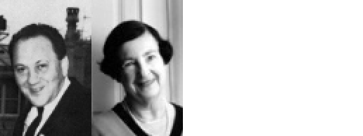
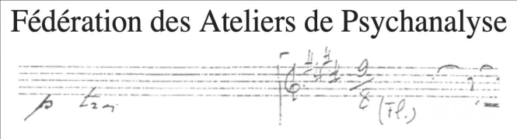
COLLOQUE AENAMT & FAP

Trauma et écoute du féminin
en psychanalyse
Sur deux jours Présentiel ou Zoom
Samedi 7 mars 2026 et Samedi 3 octobre 2026
USIC, 18 rue de Varenne, 75007 PARIS
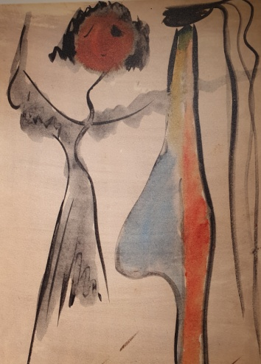
Dessin de Maria TOROK

Comité d’organisation
FAP et AENAMT

www.abraham-torok.org
www.federation-ateliers-psychanalyse.org
ARGUMENT :
Si l’invention de la psychanalyse est une magnifique découverte, le récit freudien appelle aussi à une critique, car il est le produit d’un traumatisme inavoué et refoulé qui s’est logé au cœur du système de pensée de Freud. Alors qu’il occultait les mutilations génitales subies à l’époque par les jeunes filles et les femmes, Freud a pu élever la castration au rang de fantasme et de forme a priori du traumatique.
Ce colloque reviendra avec l’arrivée du livre de Bonomi : L’effacement du traumatisme - Aux origines de la psychanalyse, sur ce qui restaure ce legs tronqué. A la suite de Sándor Ferenczi, nous aborderons les conséquences de cet aveuglement dans l’approche de la sexualité féminine, avec des illustrations cliniques, avec l’histoire de patientes de Freud, dont Emma Eckstein, et des réflexions sur les notions d’envie du pénis chez la femme, de fantasme de castration, de la peur du sexe féminin, etc. Nous explorerons ces impacts dans la psychanalyse du féminin aujourd’hui.

INTERVENANTS ~ DISCUTANTS
BEN HAMED Souad, Psychologue, Psychanalyste
BESSIS Françoise, Psychiatre, Psychanalyste
BONOMI Carlo, Psychanalyste
BUREAU Matthieu, Psychiatre, Psychanalyste,
DARCHIS Elisabeth, Psychologue, Psychanalyste
DIET Anne-Lise, Psychologue, Psychanalyste
FARKAS Olivia, Psychologue, Psychothérapeute
FORVEILLE Elisabeth, Psychologue, Psychanalyste
FROUARD-GUY Rachel, Psychanalyste
FRUITET Michel, Psychiatre, Psychanalyste
GODIN Fabrice, Psychologue, Psychanalyste
GOUJAT Olivier, Psychanalyste,
HUBERT Barbara Ann, Psychanalyste
INFURCHIA Claudia, Psychologue, Psychanalyste
KALOGEROPOULOS Marie. S., Philosophe, Psychanalyste
LAMM Françoise, Thérapeute, Psychanalyste
LOPEZ-MINOTTI Véronique, Psychologue, Psychanalyste
NICOLLEAU-BUREAU Valérie, Psychologue
RAISONNIER Anne, Psychologue, Psychanalyste
RÉFABERT Philippe, Psychiatre, Psychanalyste
TOPALOV Annie, Psychologue, Psychanalyste
Bibliographie
Abraham N., Torok M., 1978, « La signification de l’envie du pénis… » in L’Ecorce et le Noyau, Flammarion.
Alfandary I., 2024, Le scandale de la séduction. D’Œdipe à Me-too, PUF,
Amouroux R., 2022, Marie Bonaparte, Sigmund Freud, Correspondance intégrale, Flammarion.
Bonomi C., 2024, L’effacement du traumatisme - Aux origines de la psychanalyse, Ed. Amsterdam.
Cournut J., 2006, Pourquoi les hommes ont peur des femmes ? PUF.
Darchis E., 2016, Clinique familiale périnatale, Dunod.
Ferenczi S., 1932, Journal clinique, Psychanalyse T.4, Payot.
Kamieniak I. 2014, Éros et Antéros, RFP, 78-3, 884-889.

Kofman S., 1992, Aberrations Le devenir-femme d’Auguste Comte, Flammarion.
Nachin C., 2010, Freud, sa vie, son génie, ses limites, L’Harmattan.
Oates J. C., 2024, Boucher, Ed. Philippe Rey,
Réfabert P. et Sylwan B., 2010, Freud, Fliess, Ferenczi : des fantômes qui hantent la psychanalyse, Paris, Hermann.

Sayers J., 1999, Les mères de la psychanalyse, H. Deutsch, K. Horney, A. Freud, M. Klein, PUF.

Quelques actes de l’AENAMT
2017, Tordo F., Darchis E. (dir.), La cure analytique à distance, Skype sur le divan, L’Harmattan.
2020, Darchis E., Lopez-Minotti V. (dir.), D’une génération à l’autre, Hantise et Phobies, L’Harmattan.
2023, AENAMT et ZTD (dir.), Dessine-moi un fantôme, Champ Social.

Activités à venir:

AENAMT 2026 : Séminaire ZOOM et présentiel le 30 mai 2026
Actualité et perspectives de la pensée de Claude Nachin

FAP 2026: Le 31 janvier 2026
Journée d’hommage à Judith Dupont
Programme du COLLOQUE
Le samedi 7 mars 2026
Présentiel et Zoom

Matinée du 7 mars 2025 de 9h à 12h30
9h : Accueil
9h15 : Elisabeth DARCHIS Présidente AENAMT

9h30 : Carlo BONOMI
L’effacement du traumatisme
Aux origines de la psychanalyse
10h30 : Discussion et Débats : Souad BEN HAMED
11h : Pause café et librairie

11h30 : Anne RAISONNIER
Redécouvrir la vie et l’œuvre d’Emma Eckstein
12h : Discussion : Fabrice GODIN

12h30-14h30 : Pause - Repas

Après-midi du 7 mars 2025 de 14h30 à 17h30
14h30 : Olivier GOUJAT
Le féminin mutuel :
et le devenir femme de Sándor Ferenczi
15h : Discussion et Débats: Rachel FROUARD-GUY
15h15 : Marie-Suzanne KALOGEROPOULOS
Féminin et maternel avec Winnicott
Discussion : Françoise LAMM
16h : Pause et librairie

16h30 : Olivia FARKAS
Ferenczi et les femmes
17h : Discussion et Débats : Judith TOLEDANO

17h15 - 17h30 Conclusions

Programme du COLLOQUE
Le samedi 3 octobre 2026
Présentiel et Zoom

Matinée du 3 octobre de 9h à 12h30
9h : Accueil
9H15 : Olivier GOUJAT Ex président FAP
9h30 : Véronique LOPEZ-MINOTTI
10h : Elisabeth DARCHIS
Révision de l’envie du pénis avec Maria Torok
10h 30 : Discussion et Débats : Barbara Ann HUBERT
11h : Pause café et librairie

11h30 : Souad BEN HAMED
Malaise dans le contretransfert de Freud :
entre la madone et la putain
12h : Discussion et Débats : Michel FRUITET

12h30-14h30 : Pause - Repas

Après-midi du 3 octobre de 14h30 à 17h30
14h30 : Françoise BESSIS
15h : Annie TOPALOV
Clinique de mère en fille

15h30 : Discussion et Débats : Philippe RÉFABERT
Reprise sur le traumatisme féminin
16h : Pause et librairie

16h30 : Matthieu BUREAU
Valérie NICOLLEAU-BUREAU
« Toutes des salopes ! » Transmission transgénérationnelle de la haine des femmes-mères
Discussion et Débats : Elisabeth FORVEILLE

17h15 - 17h30 Conclusions

BULLETIN D’INSCRIPTION
Pour les 7 mars et 3 octobre 2026

- Je m’inscris sur Helloasso pour le 7 mars
https://www.helloasso.com/associations/association-europeenne-nicolas-abraham-et-maria-to/evenements/colloque-aenamt-et-fap-1

- Je m’inscris sur Helloasso pour le 3 octobre
https://www.helloasso.com/associations/association-europeenne-nicolas-abraham-et-maria-to/evenements/colloque-aenamt-et-fap-octobre-2026

Nom/Prénom :…………………………..........
Profession :……………………...................
Adresse :…………….....………………………
Code Postal :……………
Ville :……………………………
Tel :………………
Email : ……………………………………………

Participants : Présentiel 60€
Participants : Zoom 55€

Membres AENAMT FAP Présentiel 40€ (cotisations à jour)
Membres AENAMT FAP : Zoom 35€ (cotisations à jour)

Etudiants : Présentiel 25€ (avec photocopie de la carte)
Etudiants : Zoom 20€ (avec photocopie de la carte)

Institutions : La journée Présentiel 100€ ou Zoom 90€

Cf. Trésorières de l’AENAMT : F. LAMM et C. PICAUT :

N° de formateur AENAMT : 11 75 65366 75

